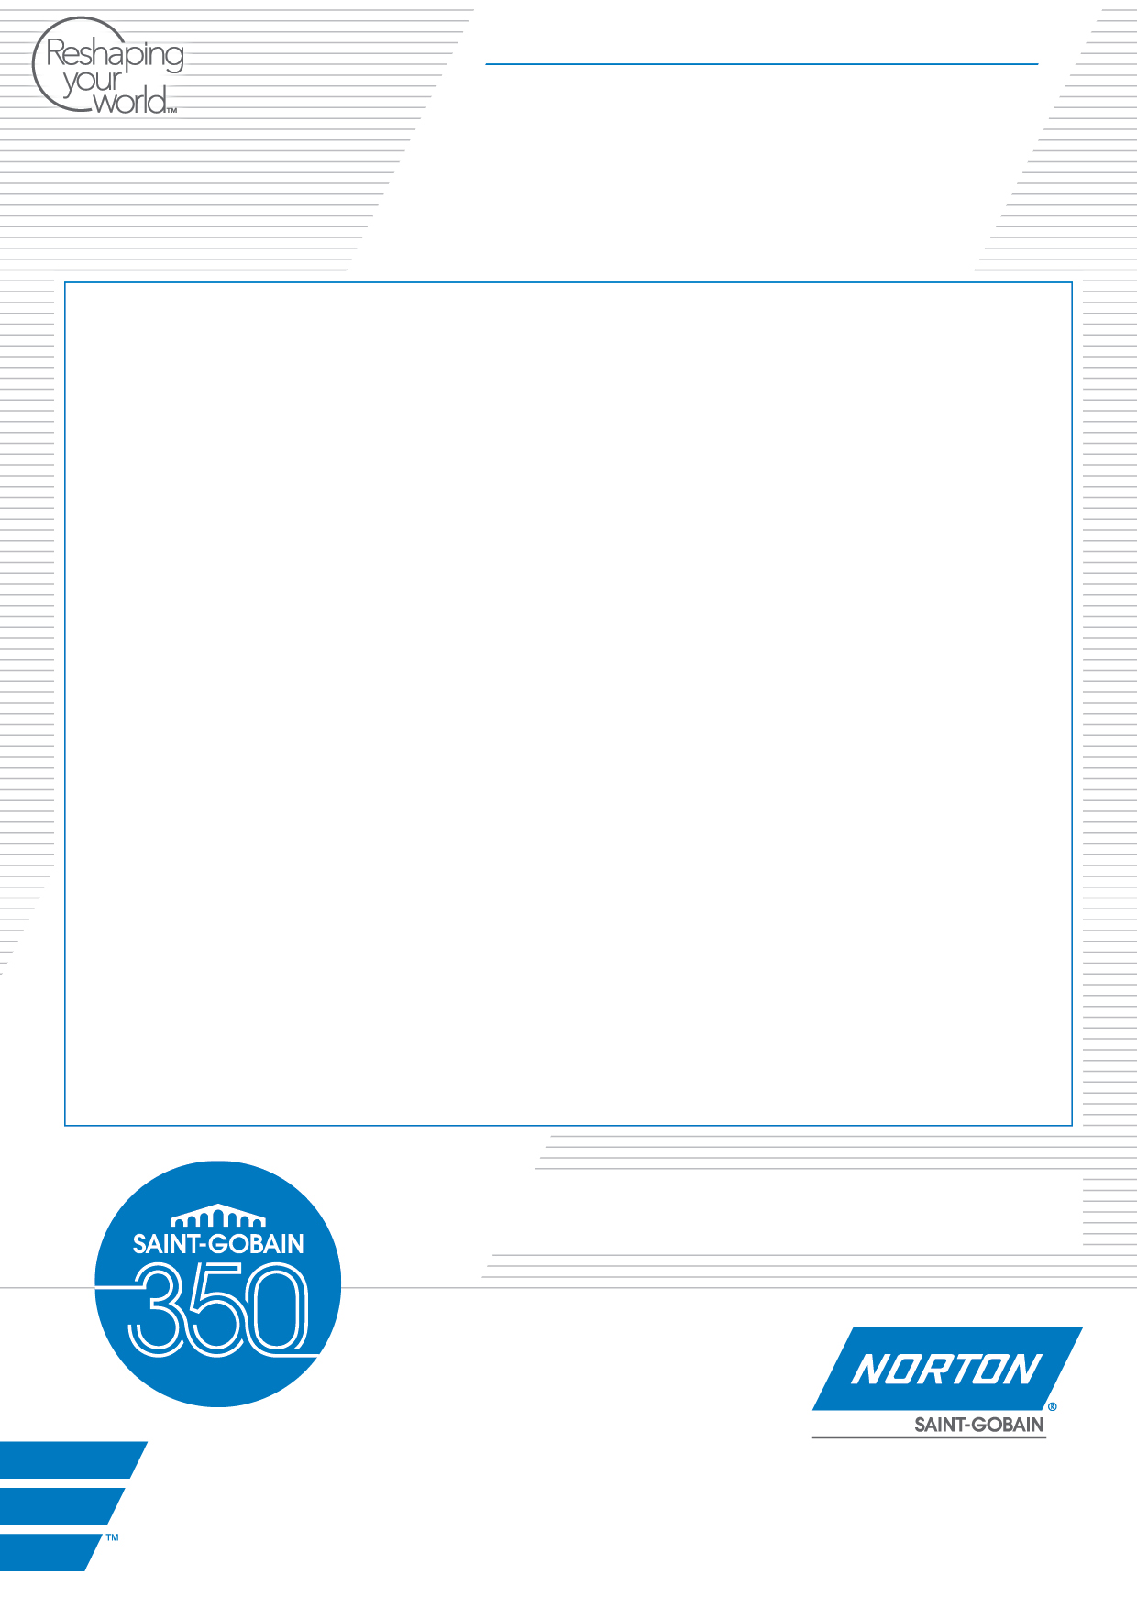

Juni 2015

Nya slipband för polering av glas och metall

Norton lanserar ett nytt sortiment slipband för polering av glas och metall i centerlessmaskiner. De nya slipbanden, som har beteckningen W448, uppges ge en mycket jämn och konstant ytfinhet.

Norton W448 har ett slipmedel av s.k. aggregat, d.v.s. att varje slipkorn består av mindre slipkorn som pressats samman till ett. De nya slipbanden har ett patentsökt slipmedel som består av en blandning av kiselkarbid och kork, där kiselkarbiden har en slipande effekt och korken en polerande. Slipbanden har ett ryggmaterial av kraftig polyester. Enligt tillverkan ger W448 en mer konstant och jämn ytfinhet och har dessutom längre livslängd. Behovet av ombearbetning minskar och kostnaden per bearbetad detalj kan minskas med upp till 50 %.

Norton W448 är avsedda för polering i centerlessmaskiner, och finns i kornstorlekar från 120 till 1.100 samt även helt utan slipmedel (endast kork). Banden är vattenfasta och motståndskraftiga.

”Tack vare Nortons nya band W448 blir polering av glas och metall betydligt effektivare och stora kostnadssänkningar kan göras samtidigt som man får en mer konstant ytfinhet på de bearbetade detaljerna” säger Jonas Falk, försäljningsansvarig på Saint-Gobain Abrasives AB.

PRESSMEDDELANDE

**Saint-Gobain Abrasives AB**

Box 495, 191 24 Sollentuna • Telefon: 08-580 881 00 • Telefax: 08-580 881 01

E-post: sga.se@saint-gobain.com • Hemsida: www.saint-gobain-abrasives.com